Hướng dẫn soạn sử 6 sgk Cánh diều bài 11 trang 53 Lịch sử và địa lí 6 - Giao lưu thương mại và văn hóa ở Đông Nam Á theo chương trình sách giáo khoa mới bộ Cánh diều. Bài soạn chi tiết giúp em hiểu được tác động của quá trình giao lưu thương mại đến các quốc gia Đông Nam Á.
Yêu cầu mục tiêu cần đạt:
- Hiểu được những tác động chính của quá trình giao lưu thương mại và văn hóa ở Đông Nam Á từ đầu Công nguyên đến thế kỉ X: Chữ viết, tôn giáo, kiến trúc, điêu khắc…
- Kể tên được những thành tựu văn hóa còn tồn tại đến ngày nay.

I. Trả lời câu hỏi phần kiến thức mới

1. Câu hỏi trang 54 sgk Cánh diều
- Tác động của quá trình giao lưu thương mại đến các quốc gia Đông Nam Á từ đầu Công nguyên đến thế kỉ X như thế nào?
Gợi ý trả lời:
Tác động của quá trình giao lưu thương mại | Tác động của quá trình giao lưu văn hóa
Thương nhân Ấn Độ hoạt động mạnh mẽ ở Đông Nam Á | Phật giáo và Hin-đu giáo du nhập vào Đông Nam Á
Thương nhân Trung Quốc mở rộng quan hệ buôn bán | Tiếp thu chữ cổ Ấn Độ, sáng tạo ra chữ viết riêng của người Mã Lai, Chăm, Khơ-me...
Đông Nam Á cung cấp sản vật tự nhiên và thị trường tiêu thụ sản phẩm thủ công | Kiến trúc mang đậm dấu ấn kiến trúc Ấn Độ, điêu khắc chủ yếu tượng thần, tượng phật, phù điêu.

2. Câu hỏi trang 56 sgk Cánh diều
- Quan sát các hình từ 11.4 đến 11.7 và đọc thông tin, hãy cho biết tác động của quá trình giao lưu văn hóa đến các quốc gia Đông Nam Á từ đầu Công nguyên đến thế kỉ X như thế nào?
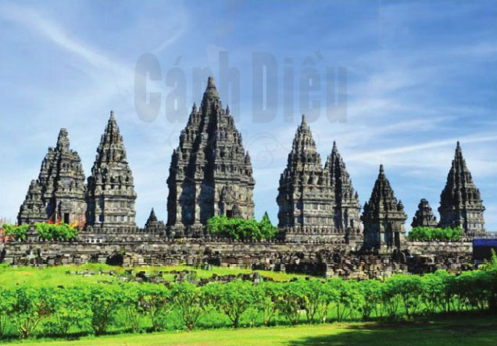
Hình 11.4. Đền Pram-ba-nan (In-đô-nê-xi-a, thế kỉ IX)
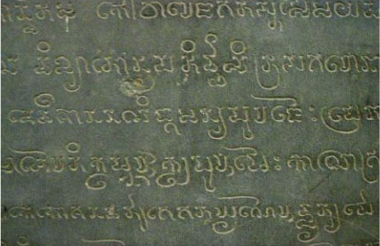
Hình 11.5. Chữ viết Chăm khắc trên bia Pô Na-ga (Nha Trang, Khánh Hòa, Việt Nam, năm 965)
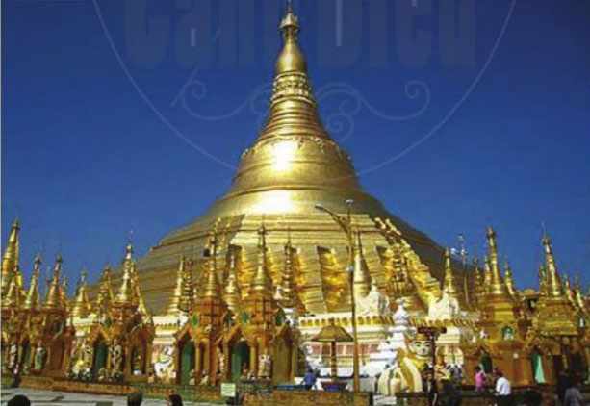
Hình 11.6. Chùa Suê-đa-gon (hay chùa Vàng)
(Y-ăng-gun, Mi-an-ma, khoảng thế kỉ VI - X)
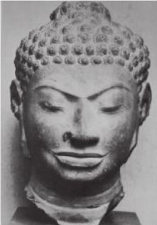
Hình 11.7. Đầu tượng Phật theo phong cách Đva-ra-va-ti (Thái Lan, thể kỉ VIII)
Gợi ý trả lời:
Thông qua việc quan sát các hình từ 11.4 đến 11.7, ta có thể thấy những tác động của quá trình giao lưu văn hóa đến các quốc gia Đông Nam Á từ đầu Công nguyên đến thế kỉ X như sau:
- Từ thế kỉ I, thương nhân Ấn Độ đã tăng cường hoạt động ở Đông Nam Á, tập trung ở một số cảng thị lớn như Phù Nam, Ca-lin-ga, Sri Vi-giay-a,...
- Từ thế kỉ VII, thương nhân Trung Quốc cũng đã mở rộng quan hệ buôn bán với các trung tâm thương mại vùng Đông Nam Á.
=> Với nguồn sản vật phong phú, Đông Nam Á trở thành nơi cung cấp sản vật tự nhiên và thị trường tiêu thụ sản phẩm thủ công.
=> Đóng góp nhiều mặt hàng chủ lực trên những tuyến buôn bán đường biển kết nối Á - Âu.

II. Hướng dẫn trả lời câu hỏi Luyện tập và vận dụng

1. Câu hỏi luyện tập (trang 56 SGK Cánh diều)
- Ghi vắn tắt nội dung theo hướng dẫn trong bảng dưới đây thể hiện sự tác động của quá trình giao lưu thương mại và văn hóa ở Đông Nam Á từ đầu Công nguyên đến thế kỉ X:
Tác động của quá trình giao lưu thương mại | Tác động của quá trình giao lưu văn hóa
Thương nhân Ấn Độ hoạt động mạnh mẽ ở Đông Nam Á | Phật giáo và Hin-đu giáo du nhập vào Đông Nam Á
? | ?
Gợi ý trả lời:
Tác động của quá trình giao lưu thương mại | Tác động của quá trình giao lưu văn hóa
Thương nhân Ấn Độ hoạt động mạnh mẽ ở Đông Nam Á | Phật giáo và Hin-đu giáo du nhập vào Đông Nam Á
Thương nhân Trung Quốc mở rộng quan hệ buôn bán | Tiếp thu chữ cổ Ấn Độ, sáng tạo ra chữ viết riêng của người Mã Lai, Chăm, Khơ-me...
Đông Nam Á cung cấp sản vật tự nhiên và thị trường tiêu thụ sản phẩm thủ công | Kiến trúc mang đậm dấu ấn kiến trúc Ấn Độ, điêu khắc chủ yếu tượng thần, tượng phật, phù điêu.

2. Câu hỏi vận dụng (trang 56 SGK Cánh diều)
- Trong vai hướng dẫn viên du lịch, em hãy giới thiệu về một thành tựu văn hóa đặc sắc ở Đông Nam Á (từ đầu Công Nguyên đến thế kỉ X).
Gợi ý trả lời:
Giới thiệu về Tháp Bà Ponagar
Tháp Bà Ponagar có tên gọi khác là Yang Po Inư Nagar hay Yang Pô Ana Gar (Inư, Ana trong tiếng Chăm, Eđê, Jarai theo âm cổ gốc có nghĩa là Mẹ). Tên gọi của tháp được đặt theo tên của một vị nữ vương là Po Ina Nagar. Đây là vị thần tạo dựng ra Trái Đất, sản sinh gỗ quý, cây cối và lúa gạo.
Tháp được xây dựng trong khoảng từ thế kỉ thứ 8 đến hết thế kỉ thứ 13. Đây là thời kỳ đạo Hinđu (Ấn Độ giáo) đang trong giai đoạn cực thịnh tại vương quốc Chăm-pa cổ. Tháp nằm trên ngọn đồi nhỏ cao khoảng 10 - 12 mét so với mặt nước biển tại cửa sông Cái. Tháp nằm cách trung tâm thành phố khoảng 2 km về phía bắc, nay thuộc phường Vĩnh Phước, Thành phố Nha Trang, Khánh Hòa.
Đây là ngôi tháp đầu tiên được xây dựng hoàn toàn bằng gỗ để thờ nữ vương Jagadharma. Đến thời Prithi thì tòa tháp được dựng lại bằng vật liệu cứng và thờ nữ thần Bhagavati. Năm 774, quân Nam Đảo (Indonesia) vào cướp phá. Đền Ponagar bị quân Nam Đảo phá hủy, sau đó được Satyavarman cho dựng lại bằng gạch. Năm 784 thì hoàn thành và tồn tại cho tới ngày nay, tuy bị hủy hoại một phần đáng kể.
Tháp thờ chính của dãy phía trước khá lớn và cao khoảng 23 mét, bên trong tháp có một bệ thờ bằng đá ở ngay dưới tượng Bà Ponagar mười cánh tay.
Tháp Ponagar chính là một thành tựu tiêu biểu nhất về nghệ thuật xây dựng kiến trúc đền tháp, nghệ thuật điêu khắc, bia ký và tôn giáo, tín ngưỡng, một chứng tích rõ ràng cho sự ảnh hưởng lớn mạnh của Hindu giáo đối với người Chăm và sau này là người Việt.
Ngày nay, tháp Bà Ponagar không chỉ là một địa điểm du lịch nổi tiếng của tỉnh Khánh Hòa, mà còn là nơi lưu giữ những dấn ấn của triều đại Chăm-pa cổ, cũng như chứa đựng những giá trị to lớn về văn hóa, kiến trúc, tôn giáo tín ngưỡng.
-/-
Trên đây là những gợi ý chi tiết của Đọc Tài Liệu cho nội dung soạn sử 6 bài 11: Giao lưu thương mại và văn hóa ở Đông Nam Á thuộc bộ sách giáo khoa Cánh diều, hi vọng các em có thể hiểu và nắm chắc nội dung bài học hơn thông qua những lời giải chi tiết cụ thể. Chúc các em học tốt !

